泰兴市黄桥初中教育集团2018年秋学期期中测试
九年级化学
(考试时间：60分钟 满分：60分)
相对原子质量： H-1 O-16 C-12
第一部分 选择题（共20分）
第1-10题，每小题只有一个选项符合题意，每小题1分，共10分。
1.习近平总书记在十九大报告中提出“坚持人与自然和谐共生。….....坚持节约资源和保护环境的基本国策”，下列做法符合这一理念的是
A. 提倡火力发电 B. 任意排放污水 C. 爱护花草树木 D. 就地焚烧秸秆
2.下列变化中，属于化学变化的是
A. 冰雪融化 B. 燃料燃烧 C. 西瓜榨汁 D. 酒精挥发
3.下列“化学之最”不正确的是
A. 空气中含量最多的气体是氮气 B. 海水中数量最多的原子是氢原子
C. 地壳中含量最多的金属元素是铝 D. 人体中含量最多的元素是钙元素
4.实验完全结束后，下列仪器的放置方法正确的是
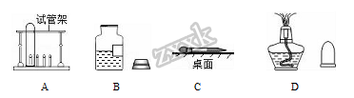
A. A B. B C. C D. D
5.下列化学符号，既能表示一种元素，又能表示一个原子，还能表示一种物质
A. O₂ B. H₂O C. Cu D. NaCl
6.从如图所示的两种微粒结构示意图中，所获取信息不正确的是
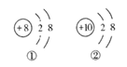
A. 它们属于同种元素
B. 它们的核外电子排布相同
C. 它们代表的元素在同一周期
D. ①表示阴离子，②表示原子
7. （10福建南安8.）磷元素是植物生长所需的营养元素之一。在元素周期表中，磷元素的某些信息如图所示，下列有关磷元素的说法不正确的是
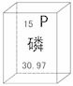
A. 原子序数为“15” B. 相对原子质量为“30.97”
C. 元素符号为“P” D. 属于金属元素
8.下列有关实验现象描述正确的是
A. 铜在空气中加热后，生成黑色的氧化铜固体
B. 熄灭蜡烛的瞬间，有大量白色烟雾升起
C. 镁条在空气中燃烧，发出耀眼的白光，放出热量
D. 硫在氧气中燃烧，发出淡蓝色火焰
9.如图是实验室里标签破损的一瓶试剂，只能看清“K”和“O₄”。某同学对瓶中试剂是什么作了如下猜想，你认为她的猜想一定不合理的是
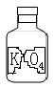
A. 高锰酸钾
B. 锰酸钾
C. 硫酸钾
D. 碳酸钾
10.重水是核反应堆中的减速剂，一个重水分子由两个重氢原子和一个氧原子构成，一个重氢分子由两个重氢原子构成，重氢原子核电荷数为１，相对原子质量为2，氧的相对原子质量为16，下列说法中，正确的是
A. 重水的相对分子质量为20 B. 重氢原子核外有2个电子
C. 重氢分子的相对分子质量为2 D. 重氢离子核内有2个质子
第11-15题，每小题有一个或两个选项符合题意。若正确答案包括两个选项，只选一个且正确，得1分，错选得0分。每小题2分，共10分。
11.泰兴公园的工人将赤霉酸（C₁₉ H₂₂O₆）注入柳树，以减少柳絮的产生。下列关于赤霉酸的说法正确的是
A. 赤霉酸是氧化物 B. 赤霉酸由碳、氢、氧三种元素组成
C. 赤霉酸中含有47个原子 D. 赤霉酸中碳元素的质量分数最大
12.下列措施可以促使可燃物燃烧更加充分的是
①增大可燃物与氧气的接触面积 ②增大氧气的浓度 ③把块状的可燃物碾压成粉末状
A. 只有①② B. 只有①③ C. 只有②③ D. ①②③
13.下列问题的研究中，没有利用对比实验方法的是( )
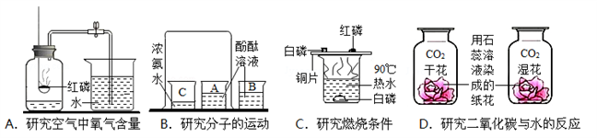
A. A B. B C. C D. D
14.下列说法中的“一定”，正确的是
A. 纯净物一定是由同种分子构成的
B. 同种元素在同一种化合物中的化合价一定相同
C. 催化剂在化学反应前后，其质量和化学性质一定不变
D. 含有相同质子数的微粒一定属于同种元素
15.化学概念在逻辑上可能存在下图所示的关系，说法正确的是
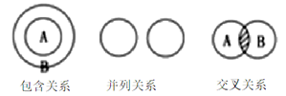
A. 纯净物与化合物属于包含关系 B. 含氧化合物与氧化物属于交叉关系
C. 单质与混合物属于交叉关系 D. 化合反应与分解反应属于并列关系
第二部分 非选择题（共40分）
16.（1）化学用语是学习化学的工具，用元素符号和数字表示：
① 3个镁离子__________， ② 2个氮气分子_____，
③ 氧化铁中铁元素的化合价___________，
④ 保持氨气化学性质的最小微粒__________。
（2）用下列字母填空： a. 氧气 b. 活性炭 c. 明矾 d. 干冰
①______是常用于吸附色素 ②______用于人工降雨
③______是一种净水剂 ④______用作火箭助燃剂
（3）写出下列反应的符号表达式：
① 电解水_______________，② 氯酸钾和二氧化锰混和加热制氧气_________，③ 一氧化碳燃烧_______。
17.生活中蕴含着许多化学知识。请根据所学化学知识填空：
①儿童处于生长发育期 ，为预防患侏儒症，需要补充人体需要的_____元素。
②炒菜时油锅不慎着火，可用锅盖盖灭，其灭火原理是______。
③生活中将硬水转化为软水常用的方法是______。
④一氧化碳和二氧化碳，化学性质不同是由于_______。
⑤工业上常用分离液态空气制氧气，主要利用氮气和氧气的_____不同。
18.现有A、B、C、D四种物质，其中C为单质，其余均为非金属氧化物，且B为相对分子质量最小的氧化物。它们有如图关系，“ ”表示两种物质之间能转化，“ ”表示两种物质之间能相互反应。请回答下列问题：
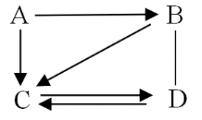
（1）写出B的化学式______，
（2）写出AB的符号表达式___________， B和D反应的符号表达式___________，
（3）D转化为C的反应，在自然界中可称为_______。
19.请回答下列有关问题：
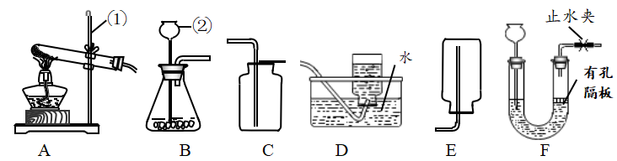
（1）标号仪器的名称：①___________，②___________。
（2）实验室选高锰酸钾并用A、D装置制取O₂，反应的符号表达式是________ ，该装置的不足之处是_________；当观察到______时，说明气体已集满。
（3）实验室可用氯化铵固体和氢氧化钙固体混合加热制取氨气,应选择发生装置为_____（填序号），氨气具有刺激性气味，密度小于空气，极易溶于水，若选用E装置收集氨气，其缺陷是______________。
（4）实验室制取CO₂可以选择发生装置B和收集装置____（选填序号），验证CO₂已集满的方法是_________，若将发生装置由B改为F，其优点是______。
20.阅读下面的材料，回答问题：
材料Ⅰ氯元素(Cl)是一种重要的非金属元素，氯分子(Cl₂)是双原子分子，氯气在通常情况下为黄绿色有毒气体。
材料ⅡCl₂化学性质很活泼，具有较强的氧化性，能与多种金属和非金属直接化合。氢气和氯气的混合气点燃或强光照射时可能会发生爆炸
材料ⅢCl₂可用于制备多种消毒剂，含氯元素的消毒剂有ClO₂、NaClO、Ca(ClO)₂等。
（1）实验室里闻氯气的正确操作是_________。
（2）氢气在氯气中燃烧生成氯化氢气体的反应：从能量变化角度看，属于____反应(填“吸热”或“放热”)；从基本反应类型角度看，属于___反应(填“化合”或“分解”)。
（3）下列说法错误的是_______(选填字母序号)。
A.燃烧一定属于化学变化 B.燃烧不一定要有氧气参加
C.燃烧不一定会引起爆炸 D.所有爆炸一定属于化学变化
（4）ClO₂和NaClO两种物质中氯元素的化合价分别是______、______。
21.某兴趣活动小组的同学们按图1装置对“可燃物燃烧的条件”进行探究。探究过程中，大家对磷燃烧生成的大量白烟是否危害人体健康提出疑问。
【查阅资料】白磷的着火点是40℃，红磷的着火点是240℃，燃烧产物五氧化二磷是白色固体，会刺激人体呼吸道，可能与空气中水蒸气反应，生成有毒的偏磷酸(HPO₃)。
【变流与讨论】白烟对人体健康有害，该实验装置必须改进。
【改进与实验】同学们按改进后的图2装置进行实验。
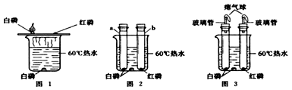
请你帮助他们将下表补充完整。
现象 | 解释
a试管中白磷燃烧,热水中白磷没有燃烧。  b试管中红磷没有燃烧。 | 热水中白磷没有燃烧的原因①______；  b试管中红磷没有燃烧的原因②_____

【反思与评价】 （1）改进后的图2装置与图1装置比较，优点是________。
（2）小林同学指出图2装置仍有不足之处，并设计了图3装置，其中气球的作用是___。

